基于ONVIF协议IPC采集图像

1 实验介绍 2
2 实验环境 2
3 实验步骤 2
3.1 IPC的使用及初始化 2
3.2 安装必需的库 13
3.3 程序代码介绍 17
3.4 修改并运行程序 19
3.5 实验结果 22
4 注意事项 23

实验介绍
本实验中，我们利用网络摄像机（IPC），编写python程序采集训练模型所需要的图像。网络摄像机（IPC）是网络设备，遵循国际标准通信协议ONVIF，利用协议中处理音视频流的RTSP协议，获取摄像机实时画面，运行程序截取并保存画面形成数据集。

实验环境
- 运行Windows系统的PC机一台，其中包含：
  - Python，版本3.6，其中包含：
    - 计算机视觉Opencv库，版本3.4.2.17
    - numpy库，版本1.19.2
    - 操作系统交互库os
- 遵循ONVIF通信协议的海康威视IPC一台
注：请确保PC机与IPC位于同一网段下。

实验步骤

IPC的使用及初始化
安装海康威视官方设备网络搜索软件，安装步骤较简单，直接按流程进行即可。
- 接受软件使用许可协议后点击下一步，如图1所示。

图 1 安装步骤1
- 选择安装语言，默认选择简体中文，点击下一步，如图2所示。

图 2 安装步骤2
- 选择安装路径，根据情况自己选择后，单击安装，如图3所示。
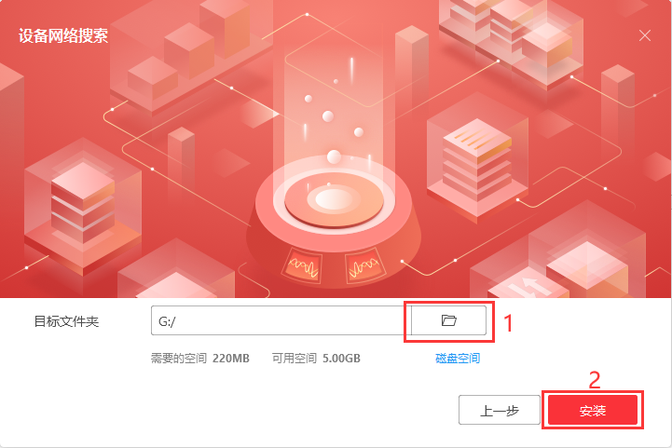
图 3 安装步骤3
- 完成安装界面如图4所示。

图 4 安装完成

安装完成后运行该应用程序，界面如图5所示，程序会自动获取同一网段下的海康IPC设备。
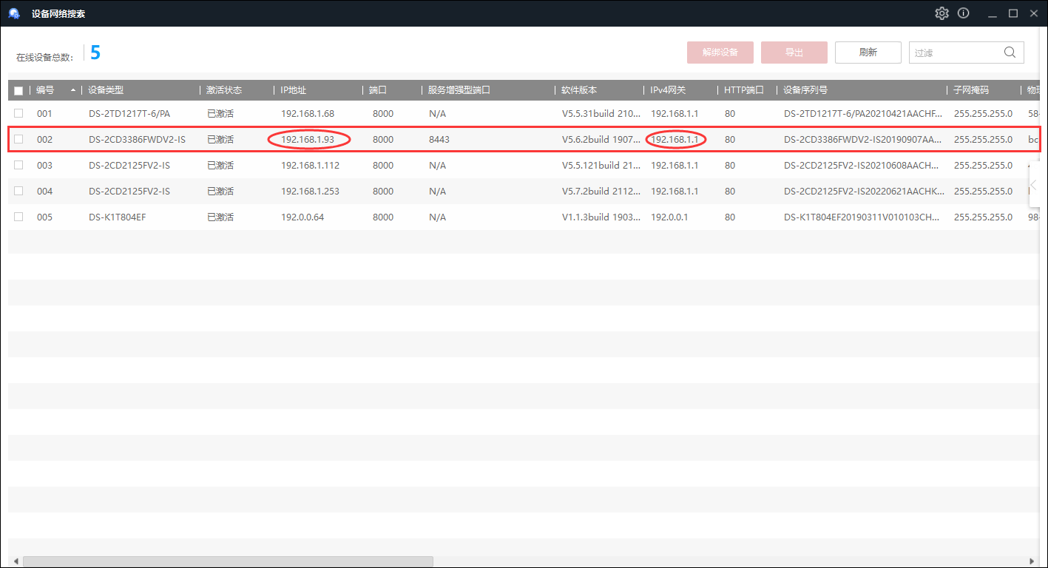
图 5 设备网络搜索界面
图5显示了所有在线设备的IP地址、网关、HTTP端口等。我们需要获取的信息是设备的IP地址，并且验证PC机与IPC位于同一网段下。
Windows+R组合键打开运行，输入cmd后回车打开命令提示符，如图6所示。
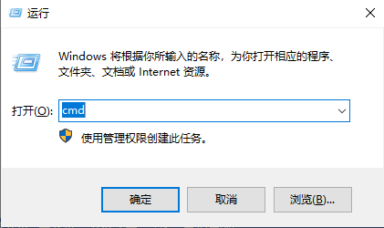
图 6 运行界面
在命令提示符下输入指令获取网关信息：
ipconfig
显示的信息可能如图7所示，将“默认网关”与之前查找到的IPC设备IPv4网关进行对比，如果相同则说明位于同一网段下。
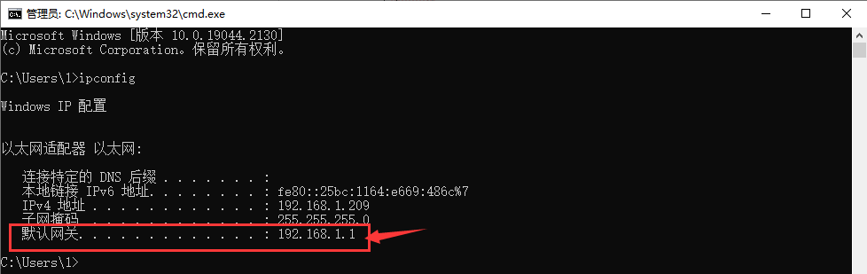
图 7 查看默认网关地址
如果设备是第一次使用，还需要进行设备初始化。设备的激活状态会显示为“未激活”，我们需要勾选该设备，打开右边栏重置密码进行初始化设置，本实验中设备初始化密码均为“terabits123456”，如图8所示。
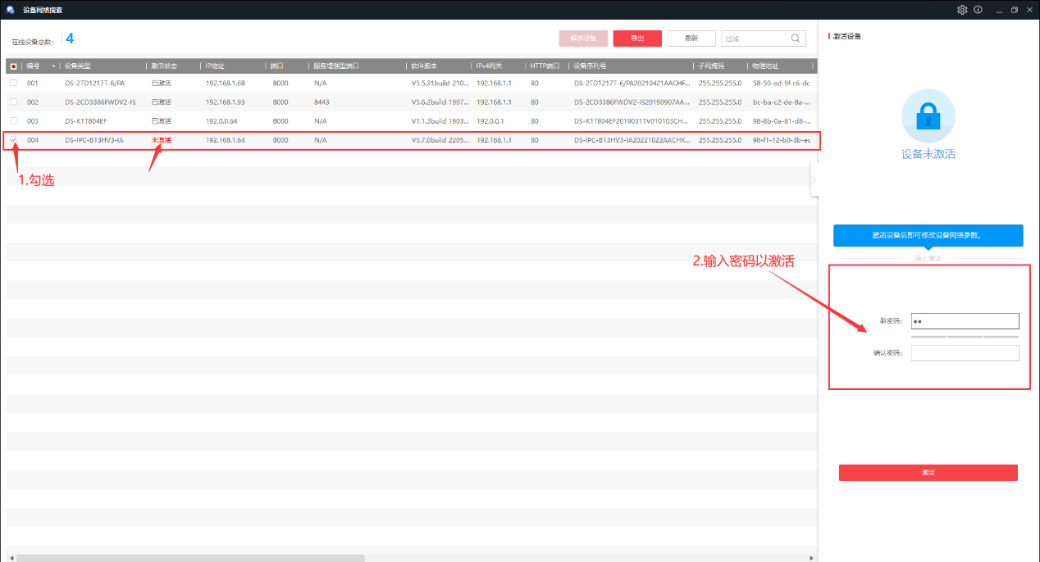
图 8 设备初始化设置
设置完毕后点击“激活”，会弹出设置安全问题的选项，本实验演示时选择了“取消”，如果是个人设备则可以通过设置安全问题对设备进一步加密，如图9所示。
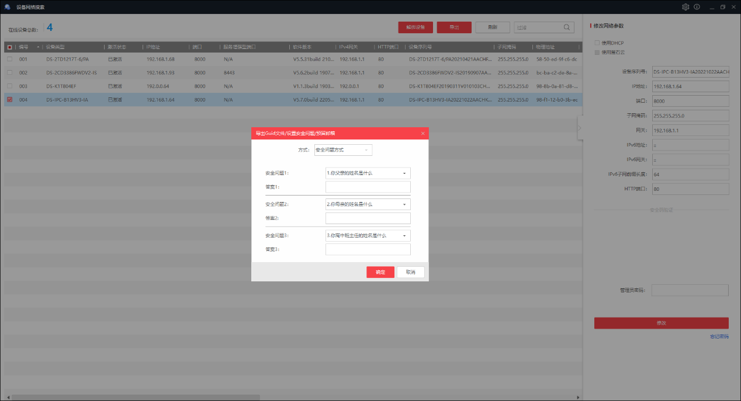
图 9 设置安全问题
可以发现该设备已经激活，此外还可以通过输入密码修改设备的部分网络参数，如图10所示。
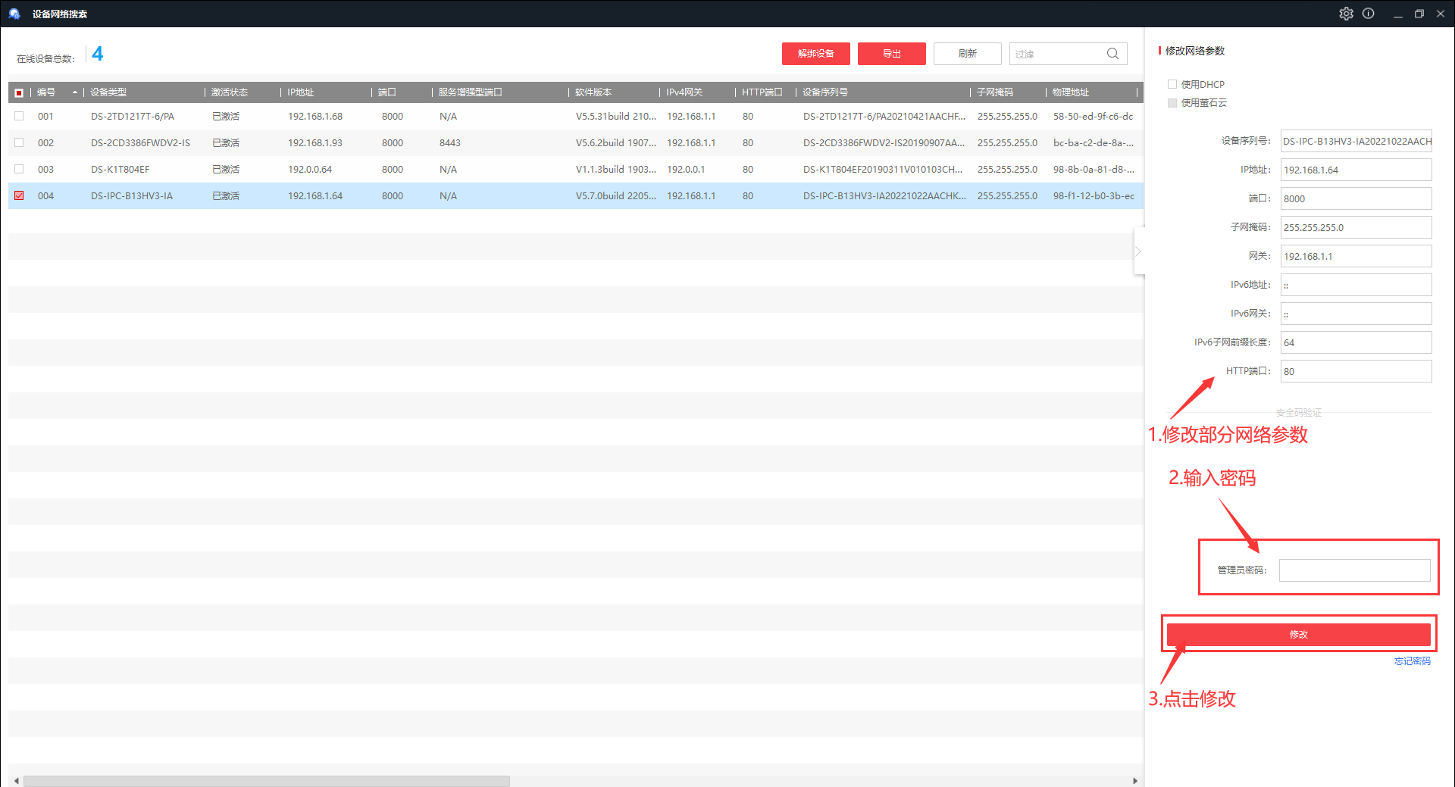
图 10 通过软件修改设备部分网络参数
打开浏览器，直接输入该设备的IP地址，可以进入后台界面（PC机和设备须在同一网段下），输入用户名“admin”和刚才初始化的密码“terabits123456”，以管理员身份进入后台管理界面，如图11所示。
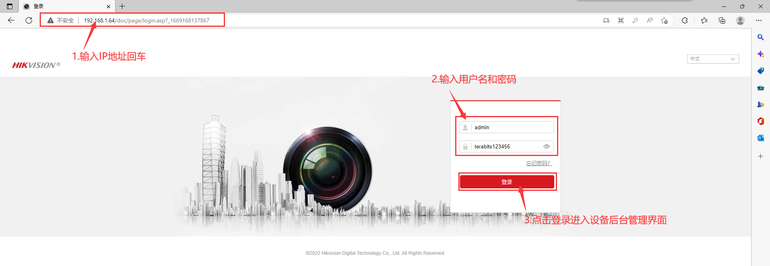
图 11 进入后台界面
以管理员身份进入后台界面后，就能够修改设备各项参数属性。我们以修改设备显示时间配置为例，设备的默认初始时间为1970-01-01，我们需要调整为当前时间，具体步骤如下：
- 点击左上角“配置”
- 左边栏点击“系统”下的“系统设置”
- 点击“时间配置”
- 在下方“手动校时”中，勾选选项“与计算机时间同步”
- 点击保存，右下角弹出提示框“保存成功”，设备已变为当前时间
步骤图如图12所示：
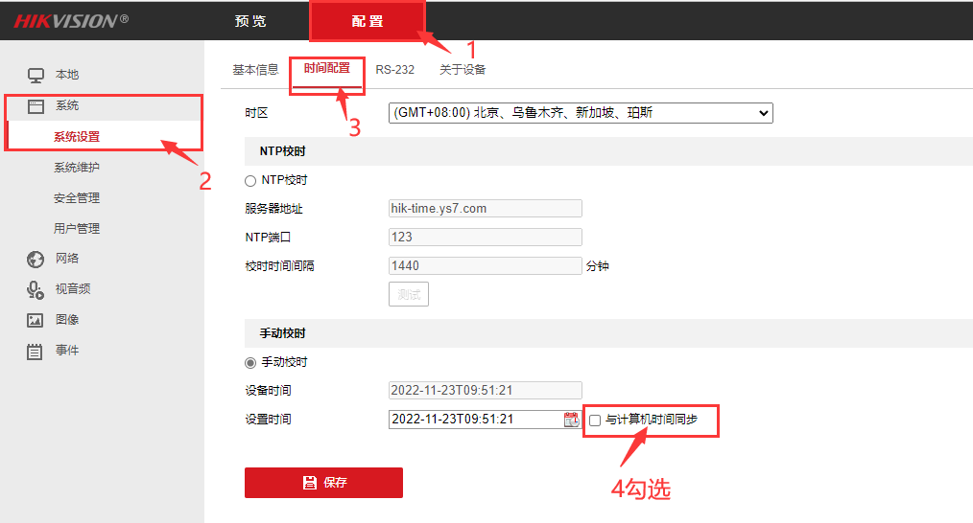
图 12 后台配置设备时间
除此之外，我们还需要对设备的网络进行初始化管理。进入“网络”—— “基本配置”，具体步骤如下：
- 点击左上角“配置”
- 左边栏点击“网络”下的“基本设置”
- 在“TCP/IP”中，勾选自动获取，会自动分配IP地址
- 点击“测试”按钮，弹出提示框“该地址尚未被使用”
- 点击保存，右下角弹出提示框“保存成功”
步骤图如图13所示：
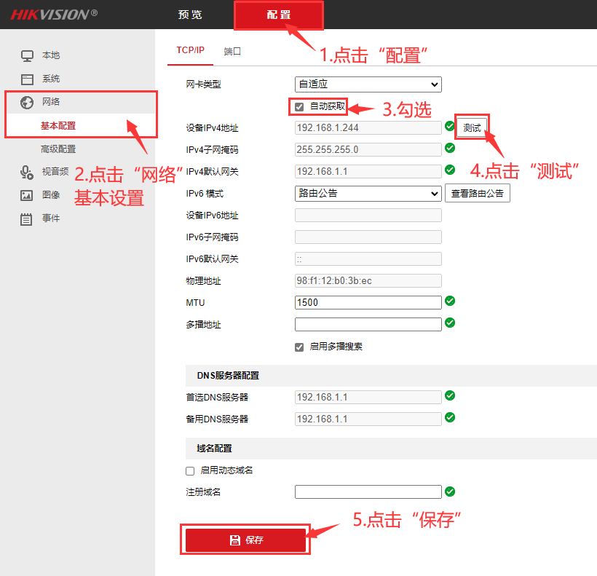
图 13 自动分配IP地址
注：设置自动获取IP后，不会产生同一网段下多个设备IP地址冲突的问题，但每次重启设备可能会刷新IP地址，需要重新获取。
点击“网络”—— “高级配置”，选择集成协议，必须勾选“启用开放型网络视频接口”，否则将无法通过onvif协议搜索到该设备的IP地址，如图14所示：
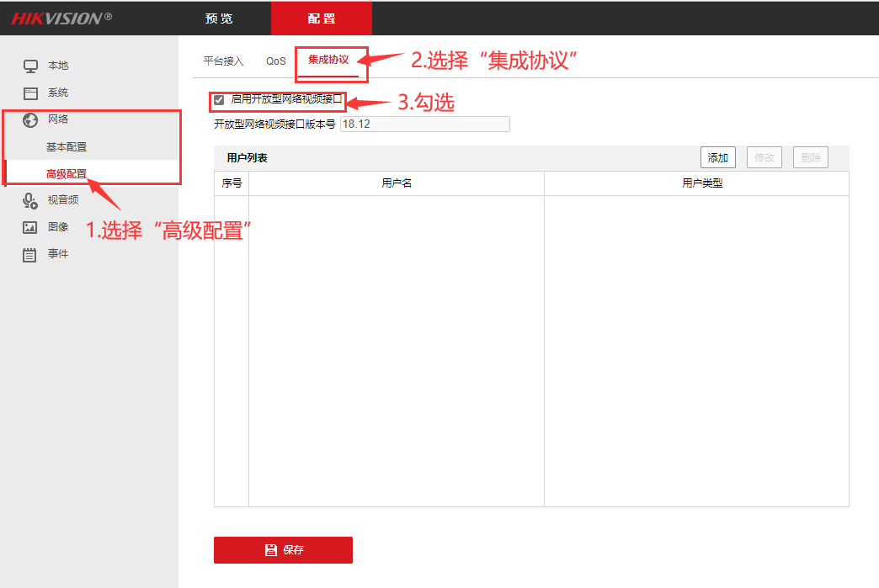
图 14 勾选开放型网络视频接口
在同一页面下，“用户列表”点击“添加”按钮，输入默认用户名“admin”及两次密码“terabits123456”，用户类型勾选“管理员”，点击“确认”，如图15所示：
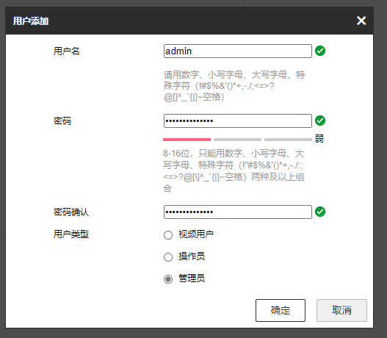
图 15 用户添加
添加完毕后用户列表会有一条admin用户信息，点击保存，右下角弹出提示框“保存成功”，如图16所示：
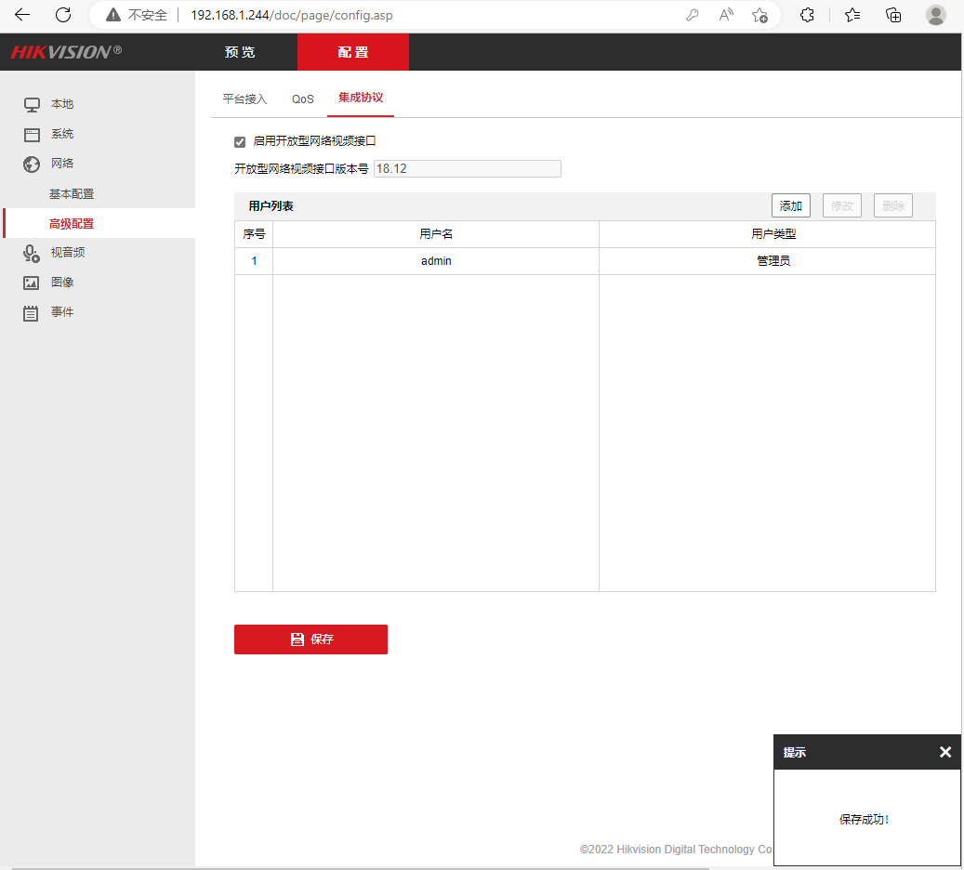
图 16 最终界面
此外，由于后续课程还需要利用IPC视频流调用目标检测模型，为了保证调用模型的检测速度，我们对IPC的视频流进行设置：
- 左侧栏选择“视音频”
- 选择“视频”
- 更改视频类型（视频流）与分辨率（1280*720P）
- 调整码率上限（1024Kbps）
- 保存，右下角弹出提示框“保存成功”
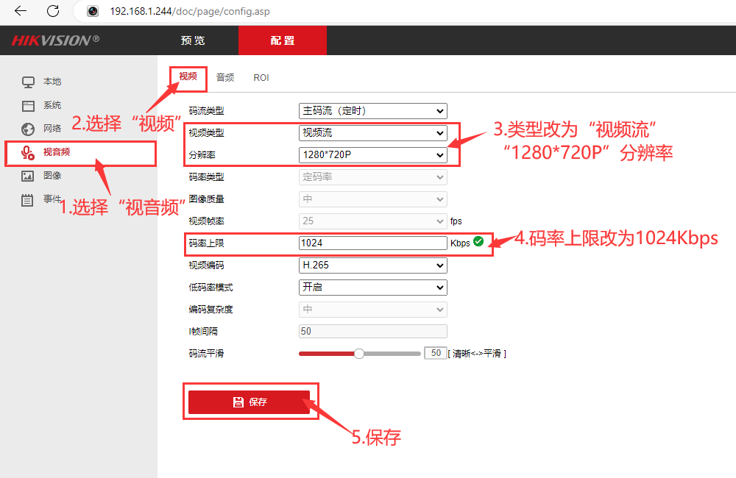
图 17 视音频设置
至此，有关IPC初始化及设置必需步骤全部完成。
注：预览功能还需安装浏览器插件，本实验未使用该功能，故不在此赘述。

安装必需的库
打开pycharm，选择项目环境后，左上角File➡settings…进入设置界面。
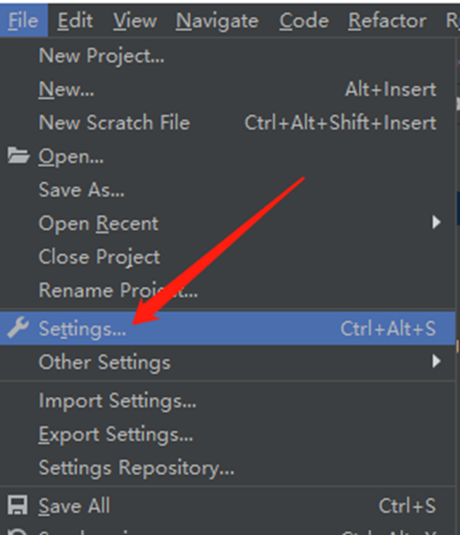
图 18 进入设置界面
在设置界面中，选择Python Interpreter，点击加号，如图19所示。
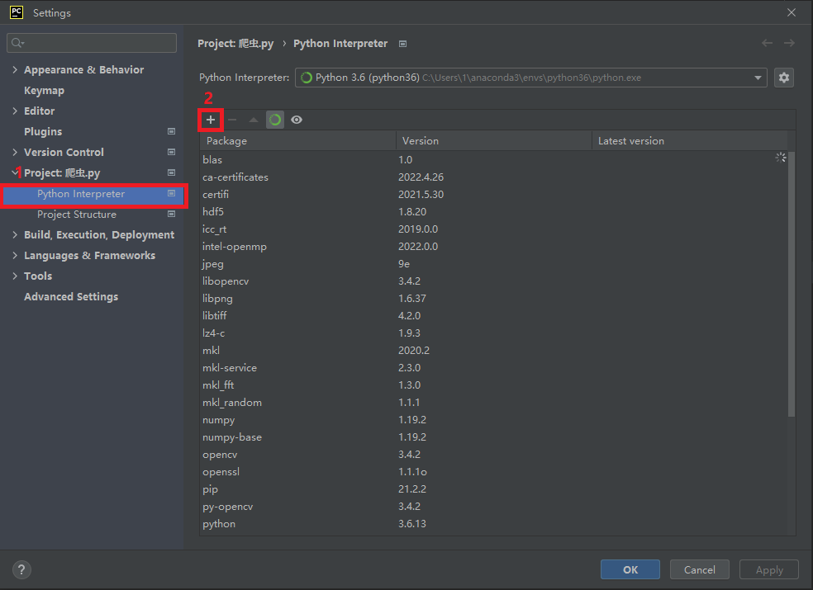
图 19 在Pycharm设置界面添加新的库
在接下来的界面中搜索想要安装的库进行安装，如图20所示。
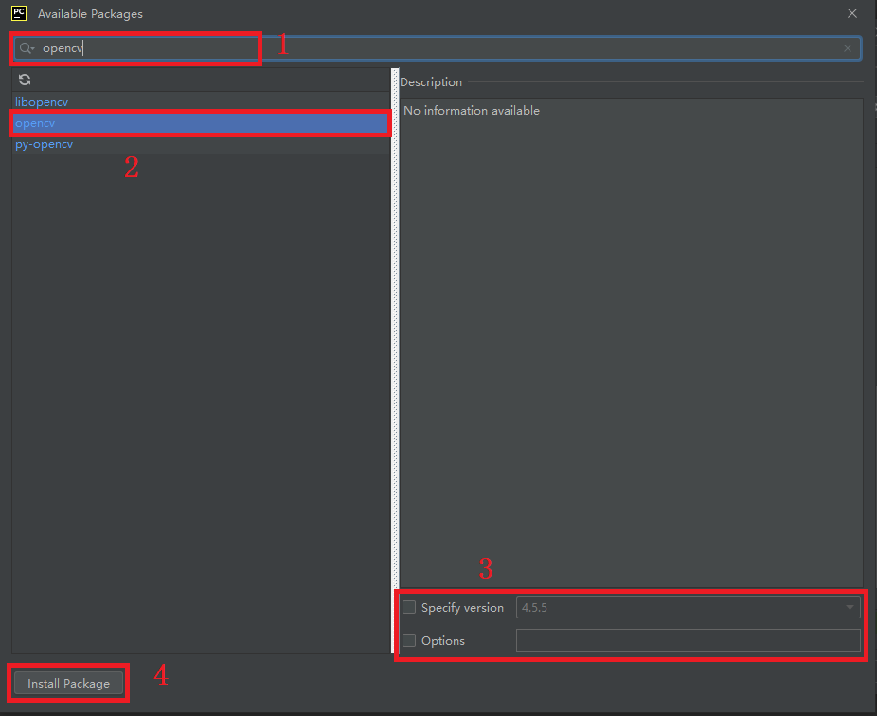
图 20 搜索opencv并安装
步骤1：搜索行搜索“opencv”
步骤2：等待一段时间后显示结果，单击选择“opencv”
步骤3：选择不同的版本及安装选项，这里我们需要勾选“Specify version”，点击右侧下拉框选择安装版本，安装的版本为3.4.2。
步骤4：单击“Install Package”安装。
可以在Python Interpreter页面检查opencv是否成功安装以及opencv的版本。
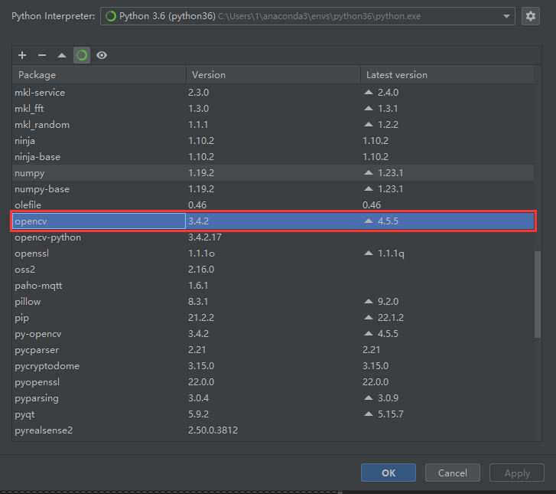
图 21 Python Interpreter界面检查库
注：opencv库包含很多其他的基础库如numpy等，库列表中新增很多库属于正常现象。
也可以通过打开命令提示符通过指令安装指定版本的opencv，Win+R组合键打开运行界面，输入cmd回车进入命令提示符，输入以下指令，如图22所示。
conda activate python36
pip install opencv-python==3.4.2.17（指定版本）
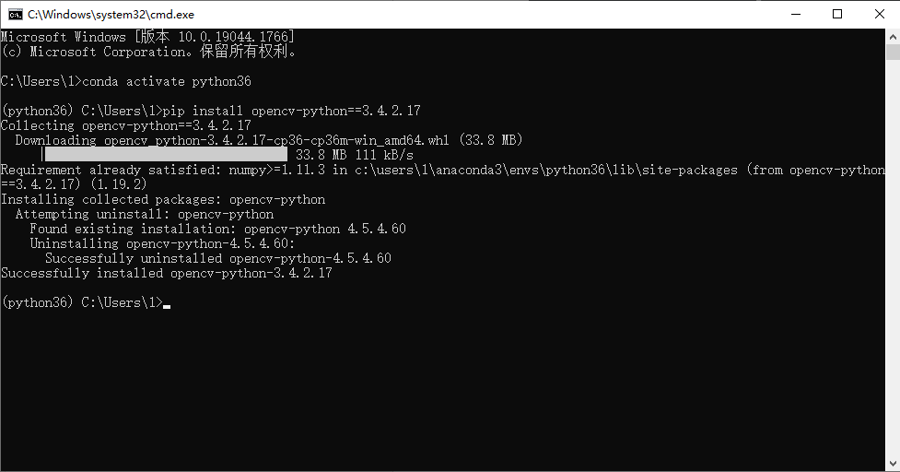
图 22 命令提示符安装opencv
注：用命令提示符安装库更加规范及通用；两种方式安装的库版本与名称有细微差别，不影响程序实际调用及功能实现。

程序代码介绍
通过ONVIF协议中音视频rtsp协议读取摄像机视频流：
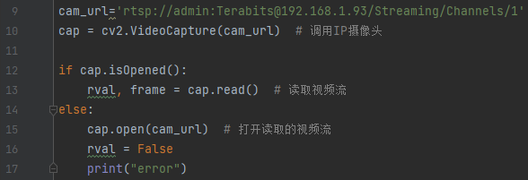
图 23 代码介绍1
cam_url值采用rtsp协议读取指定设备视频流。该值由若干个属性构成，下面对其进行逐一解释：
‘rtsp:// admin: Terabits@ 192.168.1.93 /Streaming/Channels/1’
- rtsp://，rtsp实时流协议规范，一般不作修改
- admin，IPC设备预设置的用户名（根据设备修改）
- Terabits，IPC设备预设置的密码（根据设备修改）
- 192.168.1.93，IPC设备的IP地址（根据实际情况修改，即本实验第一步查询到的IP地址）
- Streaming/Channels/1，海康摄像机rtsp地址，一般不作修改（不同品牌的设备会有差异）
因此我们可以将这个值理解为：
rtsp://用户名:密码@IP/Streaming/Channels/101
注：所有设备初始化的用户名为admin，密码为terabits123456，本实验演示中使用的密码为Terabits。
后几行代码利用opencv库读取并打开获得的视频流。当读取失败时返回error。
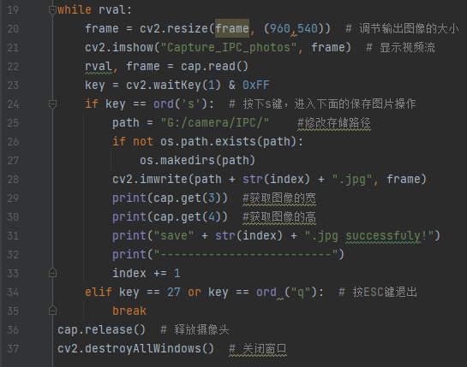
图 24 代码介绍2
当读取到视频流后，利用opencv库打开输出画面显示视频流。
frame=cv.resize(frame,(960,540))中，960，540为界面显示大小，可自行调整。
按下指定键“s”保存摄像机画面并写入存储路径，如果存储路径不存在就新建文件夹。
然后会显示输出图像的尺寸，注意该尺寸和之前提到的界面大小不是同一个概念，该尺寸表示摄像机的像素值，通常是固定值，且与摄像机设备性能有关。
最后设置按键以退出程序，释放摄像头设备资源，关闭所有窗口。

修改并运行程序
打开“采集IPC图像.py”，根据实际情况修改以下几个值：
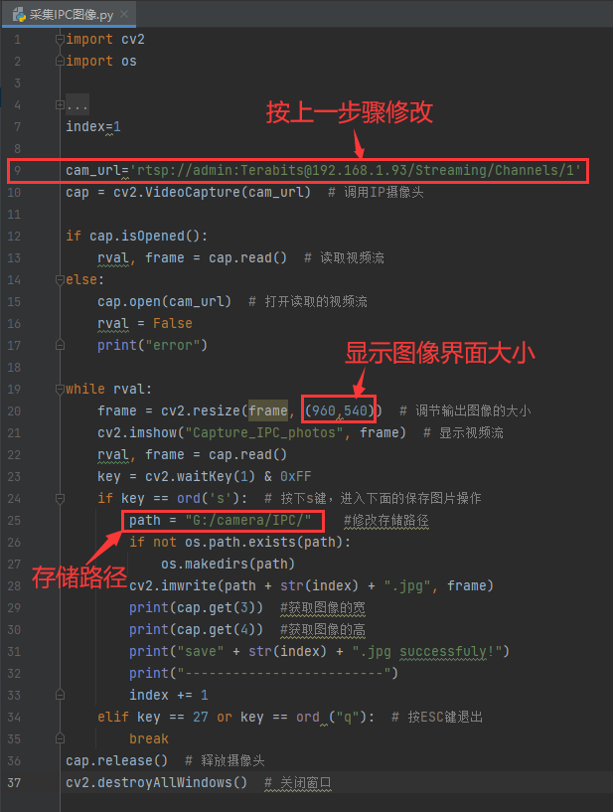
图 25 修改代码
- 第9行的cam_url，根据上一步骤介绍修改且必须修改：
rtsp://用户名:密码@IP/Streaming/Channels/101
- 第20行的frame下括号内显示图像界面的大小，根据显示屏分辨率修改（可选）
- 第25行path，图像的存储路径，根据实际情况修改（可选）
修改完毕后右键选择Run‘采集IPC图像’，或点击右上方绿色箭头运行，系统会自动打开摄像机画面。
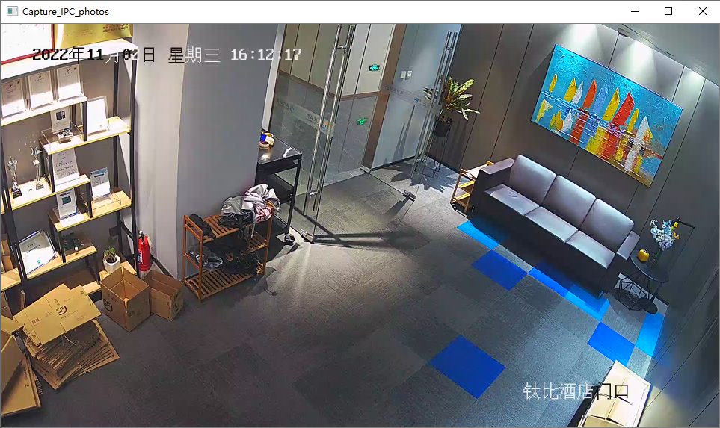
图 26 IPC实时画面
在该界面下按下“s”键，采集当前摄像头画面并保存在之前设置的path中。调整摄像头和画面，多次按“s”键以采集多张图片。
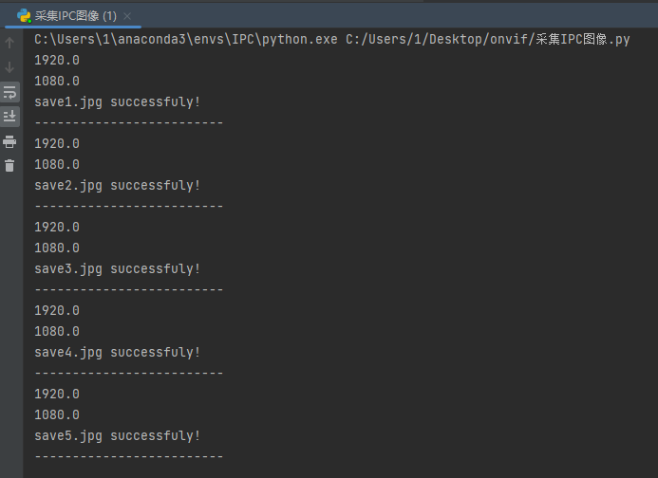
图 27程序运行结果
拍摄完成后，在该界面下按“q”键退出程序。

实验结果
打开path存储路径，可以发现拍摄的图片已经保存在其中。
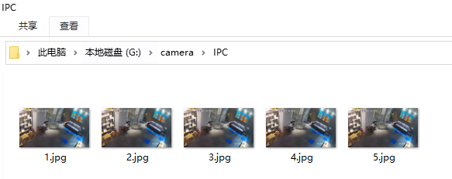
图 28图片采集结果

注意事项
- 确保PC机与IPC位于同一网段下。
- 不同品牌型号的IPC可能遵循不同的通信协议，协议的写法也有所不同，本实验仅以海康摄像机为例，具体实际情况需要查询相对应设备的手册说明。
- 采集的图像尺寸大小由摄像机的像素性能决定。
- 尽量不要卸载官方软件再重新安装，Win10下卸载需要用数据表完全卸载，非常麻烦。
- 更改设备IP后网址界面会重定向导致卡顿，需要重新输入新IP地址进行访问。

